......./……/20…

DİYANET İŞLERİ BAŞKANLIĞI
DÖNER SERMAYE İŞLETME MÜDÜRLÜĞÜ
ANKARA

Okulumuzda Diyanet İşleri Başkanlığı Yayınlarına da yer vererek öğrencilerimizin o güzide eserlerinizden istifade etmesini istiyoruz. Bu bağlamda eserlerinizden imkân dâhilinde göndermenizi istirham ediyoruz.

Göndereceğiniz eserler geleceğimizin teminatı olan çocuklarımızın hurafe ve kulaktan dolma bilgilerden uzak, dini konularda bilgili, ahlaki yönleri gelişmiş, kendisine ve çevresine faydalı birer fert olmalarına büyük katkı sağlayacaktır.

Destekleriniz hem bizi hem de öğrencilerimizi mutlu edecektir.

Gereğini arz ederim.

Adres:  Tel:  E-mail: | Okul Müdürü

GÖNDERİLECEK ADRES:
T.C Başbakanlık Diyanet İşleri Başkanlığı Dini Yayınlar Genel Müdürlüğü
Üniversiteler Mah. Dumlupınar Bulv. No : 147/A 06800 Çankaya/Ankara

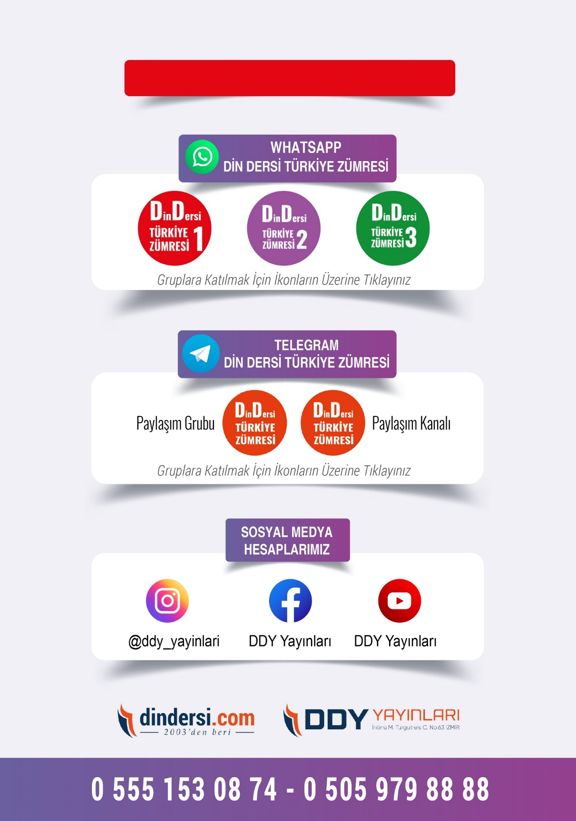
DİĞER DÖKÜMANLAR İÇİN TIKLAYINIZ


Google Play İçin Tıklayınız : https://bit.ly/46JM2J4 App Store İçin Tıklayınız : https://bit.ly/3JTK7rz
https://bit.ly/46JM2J4
https://bit.ly/3JTK7rz4


